**全国计算机技术与软件专业技术资格（水平）考试**

**2016年上半年 网络工程师 上午试卷**

（考试时间 9 : 00～11 : 30 共 150 分钟）

|  |
| --- |
| **请按下述要求正确填写答题卡** |

1. 在答题卡的指定位置上正确写入你的姓名和准考证号，并用正规 2B 铅笔在你写入的准考证号下填涂准考证号。

2. 本试卷的试题中共有 75 个空格，需要全部解答，每个空格 1 分，满分 75 分。

3. 每个空格对应一个序号，有 A、B、C、D 四个选项，请选择一个最恰当的选项作为解答，在答题卡相应序号下填涂该选项。

4. 解答前务必阅读例题和答题卡上的例题填涂样式及填涂注意事项。解答时用正规 2B 铅笔正确填涂选项，如需修改，请用橡皮擦干净，否则会导致不能正确评分。

例题

● 2016 年上半年全国计算机技术与软件专业技术资格（水平）考试日期是（88） 月 （89） 日。

（88）A. 3 B. 4 C. 5 D. 6

（89）A. 20 B. 21 C. 22 D. 23

因为考试日期是“5 月 20 日”，故（88）选 C，（89）选 A，应在答题卡序号 88 下对 C 填涂，在序号 89 下对 A 填涂（参看答题卡）。

●内存按字节编址，从A1000H到B13FFH的区域的存储容量为（1）KB。

(1)A.32 B.34 C.65 D.67

●以下关于总线的叙述中，不正确的是（2）。

(2)A.并行总线适合近距离高速数据传输

B.串行总线适合长距离数据传输

C.单总线结构在一个总线上适应不同种类的设备，设计简单且性能很高

D.专用总线在设计上可以与连接设备实现最佳匹配

●某软件公司参与开发管理系统软件的程序员张某，辞职到另一公司任职，于是该项目负责人将该管理系统软件上开发者的署名更改为李某（接张某工作）。该项目负责人的行为（3）。

(3)A.侵犯了张某开发者身份权（署名权）

B.不构成侵权，因为程序员张某不是软件著作权人

C.只是行使管理者的权利，不构成侵权

D.不构成侵权，因为程序员张某现已不是项目组成员

●以下媒体文件格式中（4）是视频文件格式。

(4)A.WAV B.BMP C.MP3 D.MOV

●使用150DPI的扫描分辨率扫描一幅3×4英寸的彩色照片，得到原始的24位真彩色图像的数据量是（5）Byte。

(5)A.1800 B.90000 C.270000 D.810000

●以下关于脚本语言的叙述中，正确的是（6）。

(6)A.脚本语言是通用的程序设计语言

B.脚本语言更适合应用在系统级程序开发中

C.脚本语言主要采用解释方式实现

D.脚本语言中不能定义函数和调用函数

●在结构化分析中，用数据流图描述（7）。当采用数据流图对一个图书馆管理系统进行分析时，（8）是一个外部实体。

(7)A.数据对象之间的关系，用于对数据建模

B.数据在系统中如何被传送或变换，以及如何对数据流进行变换的功能或子功能，用于对功能建模

C.系统对外部事件如何响应，如何动作，用于对行为建模

D.数据流图中的各个组成部分

(8)A.读者 B.图书 C.借书证 D.借阅

●当用户通过键盘或鼠标进入某应用系统时，通常最先获得键盘或鼠标输入信息的是（9）。

(9)A.命令解释 B.中断处理 C.用户登陆 D.系统调用

●在Windows操作系统中，当用户双击“IMG_20160122_103.jpg”文件名时，系统会自动通过建立的（10）来决定使用什么程序打开该图像文件。

(10)A.文件 B.文件关联 C.文件目录 D.临时文件

●用于连接以太网的网桥类型是（11）。

(11)A.源路由网桥 B.透明网桥 C.翻译网桥 D.源路由透明网桥

●以下关于以太网交换机地址学习机制的说法中，错误的是（12）。

(12)A.交换机的初始MAC地址表为空

B.交换机接收到数据帧后，如果没有相应的表项，则不转发该帧

C.交换机通过读取输入帧中的源地址添加相应的MAC地址表项

D.交换机的MAC地址表项是动态变化的

●路由器包含多种端口以连接不同类型的网络设备，其中能够连接DDN、帧中继、X.25和PSTN等广域网络的是（13）。

(13)A.同步串口 B.异步串口 C.AUX端口 D.Consol端口

●通过正交幅度调制技术把ASK和PSK两种调制模式结合起来组成16种不同的码元，这时数据速率是码元速率的（14）倍。

(14)A.2 B.4 C.8 D.16

●一对有效码字之间的海明距离是（15）。如果信息为10位，要求纠正1位错，按照海明编码规则，最少需要增加的校验位是（16）位。

(15)A.两个码字的比特数之和 B.两个码字的比特数之差

C.两个码字之间相同的位数 D.两个码字之间不同的位数

(16)A.3 B.4 C.5 D.6

●T1载波的数据速率是（17）。

(17)A.1.544Mb/s B.6.312Mb/s C.2.048Mb/s D.44.736Mb/s

●在xDSL技术中，能提供上下行信道非对称传输的技术是（18）。

(18)A.HDSL B.ADSL C.SDSL D.ISDN DSL

●IETF开发的多协议标记交换（MPLS）改进了第3层分组的交换过程。MPLS包头的位置在（19）。

(19)A.第二层帧头之前 B.第二层和第三层之间

C.第三层和第四层之间 D.第三层头部中

●建立组播树是实现组播传输的关键技术，利用组播路由协议生成的组播树是（20）。

(20)A.包含所有路由器的树 B.包含所有组播源的树

C.以组播源为根的最小生成树 D.以组播路由器为根的最小生成树

●资源预约协议（RSVP）用在IETP定义的集成服务（IntServ）中建立端到端的QoS保障机制。下面关于RSVP进行资源预约过程的叙述中，正确的是（21）。

(21)A.从目标到源单向预约 B.从源到目标单向预约

C.只适用于点到点的通信环境 D.只适用于点到多点的通信环境

●为了解决伴随RIP协议的路由环路问题，可以采用水平分割法，这种方法的核心是（22），而反向毒化方法则是（23）。

(22)A.把网络水平地分割为多个网段，网段之间通过指定路由器发布路由信息

B.一条路由信息不要发送给该信息的来源

C.把从邻居学习到的路由费用设置为无限大并立即发送给那个邻居

D.出现路由变化时立即向邻居发送路由更新报文

(23)A.把网络水平地分割为多个网段，网段之间通过指定路由器发布路由信息

B.一条路由信息不要发送给该信息的来源

C.把从邻居学习到的路由费用设置为无限大并立即发送给那个邻居

D.出现路由器变化时立即向邻居发送路由更新报文

●OSPF网络被划分为各种区域，其中作为区域之间交换路由信息的是（24）。

(24)A.主干区域 B.标准区域 C.存根区域 D.不完全存根区域

●OSPF将路由器连接的物理网络划分为以下4种类型，以太网属于（25），X.25分组交换网属于（26）。

(25)A.点对点网络 B.广播多址网络 C.点到多点网络 D.非广播多址网络

(26)A.点对点网络 B.广播多址网络 C.点到多点网络 D.非广播多址网络

●采用DHCP动态分配IP地址，如果某主机开机后没有得到DHCP服务器的响应，则该主机获取的IP地址属于网络（27）。

(27)A. 192.168.1.0/24 B.172.16.0.0/24

C.202.117.00/16 D.169.254.0.0/16

●某网络拓扑结构如下图所示。

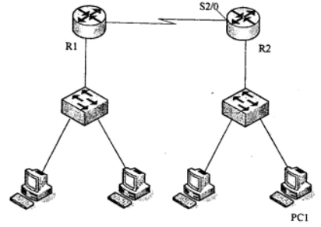

在路由器R2上采用命令（28）得到如下图所示结果。 PC1可能的IP地址为为（29），路由器R2的S2/0口的IP地址为（30）。 若在PC1上查看主机的路由表，采用的命令为（31）。

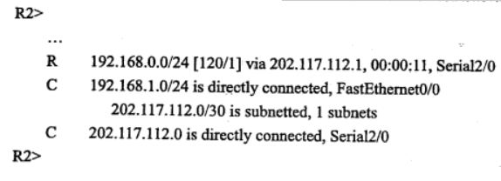

(28)A.nslookup B.route print C.ip routing D.show ip route

(29)A.192.168.0.1 B.192.168.1.1 C.202.117.112.1 D.202.117.112.2

(30)A.192.168.0.1 B.192.168.1.1 C.202.117.112.1 D.202.117.112.2

(31)A.nslookup B.route print C.ip routing D.show ip route

●DNS反向搜索功能的作用是（32）,资源记录MX的作用是（33），DNS资源记录（34）定义了区域的反向搜索。

(32)A.定义域名服务器的别名 B.将IP地址解析为域名

C.定义域邮件服务器地址和优先级 D.定义区域的授权服务器

(33)A.定义域名服务器的别名 B.将IP地址解析为域名

C.定义域邮件服务器地址和优先级 D.定义区域的授权服务器

(34)A.SOA B.NS C.PTR D.MX

●在Linux系统中，使用Apache服务器时默认的Web根目录是（35）。

(35)A.．..\htdocs B./var/www/html C./var/www/usage D.．..\conf

●下面关于Linux系统文件挂载的叙述中，正确的是（36）。

(36)A./可以作为一个挂载点 B.挂载点可以是一个目录，也可以是一个文件

C.不能对一个磁盘分区进行挂载 D.挂载点是一个目录时，这个目录必须为空

●在浏览器的地址栏中输入xxxyftp.abc.com.cn，该URL中（37）是要访问的主机名。

(37)A.xxxyftp B.abc C.com D.cn

●下列关于DHCP服务的叙述中，正确的是（38）。

(38)A.一台DHCP服务器只能为其所在网段的主机分配IP地址

B.对于移动用户设置较长的租约时间

C.DHCP服务器不需要配置固定的IP地址

D.在Windows客户机上可使用ipconfig/release释放当前IP地址

●当接收邮件时，客户端与POP3服务器之间通过（39）建立连接，所使用的端口是（40）。

(39)A.UDP B.TCP C.HTTP D.HTTPS

(40)A.25 B.52 C.1100 D.110

●用户B收到经A数字签名后的消息M，为验证消息的真实性，首先需要从CA获取用户A的数字证书，该数字证书中包含（41），可以利用（42）验证该证书的真伪，然后利用（43）验证M的真实性。

(41)A.A的公钥 B.A的私钥 C.B的公钥 D.B的私钥

(42)A.CA的公钥 B.Ｂ的私钥 C.A的公钥 D.Ｂ的公钥

(43)A.CA的公钥 B.Ｂ的私钥 C.A的公钥 D.Ｂ的公钥

●3DES的密钥长度为（44）。

(44)A.56 B.112 C.128 D.168

●下列不属于报文认证算法的是（45）。

(45)A.MD5 B.SHA-1 C.RC4 D.HMAC

●设备A的可用性为0.98，如下图所示将设备A并联以后的可用性为（46）。

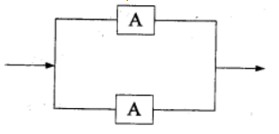

(46)A.0.9604 B.0.9800 C.0.9996 D.0.9999

●SNMP采用UDP提供的数据报服务，这是由于（47）。

(47)A.UDP比TCP更加可靠 B.UDP报文可以比TCP报文大

C.UDP是面向连接的传输方式 D.采用UDP实现网络管理不会太多增加网络负载

●在下图的SNMP配置中，能够响应Manager2的getRequest请求的是（48）。

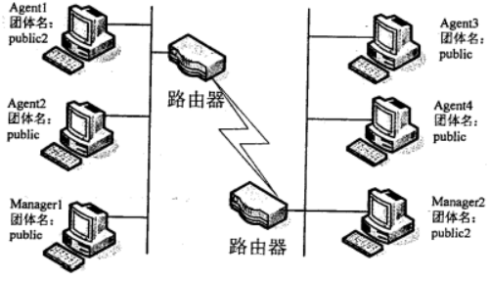

(48)A.Agent1 B.Agent2 C.Agent3 D.Agent4

●客户端采用ping命令检测网络连接故障时，可以ping通127.0.0.1及本机的IP址，但无法ping通同一网段内其他工作正常的计算机的IP地址。该客户端的故障可能是（49）。

(49)A.TCP/IP协议不能正常工作 B.本机网卡不能正常工作

C.网络线路故障 D.本机DNS服务器地址设置错误

●在Windows的DOS窗口中键入命令

C：＼> nslookup

＞ set type=ptr

＞211.151.91.165

这个命令序列的作用是（50）。

(50)A.查询211.151.91.165的邮件服务器信息

B.查询211.151.91.165到域名的映射

C.查询211.15191.165的资源记录类型

D.显示211.151.91.165中各种可用的信息资源记录

●下面4个主机地址中属于网络220.115.200.0/21的地址是（51）。

(51)A.220.115.198.0 B.220.115.206.0

C.220.115.217.0 D.220.115.224.0

●假设路由表有4个表项如下所示，那么与地址115.120.145.67匹配的表项是（52）,与地址115.120.179.92匹配的表项是（53）。

(52)A.115.120.145.32 B.115.120.145.64

C.115.120.147.64 D.115.120.177.64

(53)A.115.120.145.32 B.115.120.145.64

C.115.120.147.64 D.115.120.177.64

●假设分配给用户U1的网络号为192.25.16.0~192.25.31.0，则U1的地址掩码应该为（54）；假设分配给用户U2的网络号为192.25.64.0/20，如果路由器收到一个目标地址为11000000.00011001.01000011.00100001的数据报，则该数据报应传送给用户（55）。

(54)A.255.255.255.0 B.255.255.250.0

C.255.255.248.0 D.255.255.240.0

(55)A.U1 B.U2 C.U1或U2 D.不可到达

●路由器Console端口默认的数据速率为（56）。

(56)A.2400b/s B.4800b/s C.9600b/s D.10Mb/s

●路由器命令R1(config)#ip routing的作用是（57）。

(57)A.显示路由信息 B.配置默认路由

C.激活路由器端口 D.启动路由配置

●在路由器的特权模式下键入命令setup，则路由器进入（58）。

(58)A.用户命状态 B.局部配置状态 C.特权命状态 D.设置对话状态

●使用IEEE 802.lq协议，最多可以配置（59）个VLAN。

(59)A.1022 B.1024 C.4094 D.4096

●VLAN中继协议(VTP)有不同的工作模式，其中能够对交换机的VLAN信息进行添加、删除、修改等操作，并把配置信息广播到其他交换机上的工作模式是（60）。

(60)A.客户机模式 B.服务器模式 C.透明模式 D.控制模式

●下面关于VTP的论述中，错误的是（61）。

(61)A.静态修剪就是手工剪掉中继链路上不活动的VLAN

B.动态修剪使得中继链路上所有共享的VLAN都是活动的

C.静态修剪要求在VTP域中的所有交换机都配置成客户机模式

D.动态修剪要求在VTP域中的所有交换机都配置成服务器模式

●IEEE 802.3ae 10Gb/s以太网标准支持的工作模式是（62）。

(62)A.单工 B.半双工 C.全双工 D.全双工和半双工

●如下图所示，网桥A、B、C连接多个以太网。已知网桥A为根网桥，各个网桥的a、b、f端口为指定端口。那么按照快速生成树协议标准IEEE 802.1d-2004，网桥B的c端口为（63）。

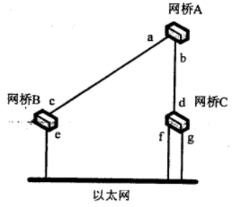

(63)A.根端口（Root Port） B.指定端口（Designated Port）

C.备份端口（Backup Port） D.替代端口（Alternate Port）

●使用tracert命令进行网络检测，结果如下图所示，那么本地默认网关地址是（64）。

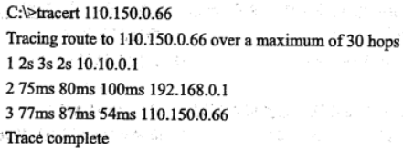

(64)A.110.150.0.66 B.10.10.0.1 C.192.168.0.1 D.127.0.0.1

●IEEE 802.11 MAC子层定义的竞争性访问控制协议是（65）。之所以不采用与IEEE 802.11相同协议的原因是（66）。

(65)A.CSMA/CA B.CSMA/CB C.CSMA/CD D.CSMA/CG

(66)A.IEEE 802.11协议的效率更高 B.为了解决隐蔽终端问题

C.IEEE 802.3协议的开销更大 D.为了引进多种非竞争业务

●使用ADSL拨号上网，需要在用户端安装（67）协议。

(67)A.PPP B.SLIP C.PPTP D.PPPoE

●在网络中分配IP地址可以采用静态地址或动态地址方案。下面关于两种地址分配方案的论述中错误的是（68）。

(68)A.采用动态地址分配方案可避免地址资源的浪费

B.路由器、交换机等联网设备适合采用静态IP地址

C.各种服务器设备适合采用动态IP地址分配方案

D.学生客户机最好采用动态IP地址

●网络设计过程包括逻辑网络设计和物理网络设计两个阶段，各个阶段都要产生相应的文档。下面的选项中，属于逻辑网络设计文档的是（69），属于物理网络设计文档（70）。

(69)A.网络IP地址分配方案 B.设备列表清单

C.集中访谈的信息资料 D.网络内部的通信流量分布

(70)A.网络IP地址分配方案 B.设备列表清单

C.集中访谈的信息资料 D.网络内部的通信流量分布

●Without proper safeguards, every part of a network is vulnerable to a security breach or unauthorized activity from （71）, competitors, or even employees. Many of the organizations that manage their own （72） network security and use the Internet for more than just sending/receiving e-mails experience a network （73）—and more than half of these companies do not even know they were attacked. Smaller（74）are often complacent, having gained a false sense of security. They usually react to the last virus or the most recent defacing of their website. But they are trapped in a situation where they do not have the necessary time and（75）to spend on security.

(71)A.intruders B.terminals C.hosts D.users

(72)A.exterior B.internal C.centre D.middle

(73)A.attack B.collapse C.breakdown D.virus

(74) A.users B.campuses C.Companies D.networks

(75) A.safeguards B.businesses C.experiences D.resources